为世界和平的至高入定 2019年7月5日

2019年7月5日

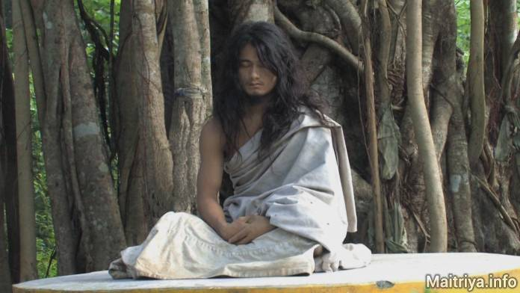

2019年7月4日，尼泊尔信众团体Bodhi Shrawan Dharma Sangha在加德满都的新闻俱乐部组织了一次重要的新闻发布会，向尼泊尔和全世界的人们、弟子、信众团体 (Sangha)、奉献者、追随者、法的爱好者和求真者传递了空前并快乐的信息。从2019年6月16日起，我们最敬爱的孤如主，大全知法众，在新都里心法中心的森林中，再次进入了至高入定的Mahadhyan，并将持续三年。在此期间，主要的法会和训练计划将由出家孤如道咕如们和地光孤如道咕如们组织开展。

通过这次媒体会，我们希望呼吁尼泊尔政府给予基本支持，维护和平与对尼泊尔这片法之圣地的保护，以确保这项艰巨而荣耀的事业取得成功。我们都为大全知法众孤如主至高入定的Mahadhyan之圆满完成而祈祷，并在此分享我们充满迈萃的祝福, 愿宇宙万物，整个植物王国以及所有存在获得新的内在智慧，善的法果，以及无限的收获让所有生命物由无知、痛苦和永无止境的轮回中解脫出来。

一切心悦吉祥

http://maitriya.info/zh_CN/news/208/wei-shi-jie-he-ping-de-zhi-gao-ru-ding

